Проект ГУО «Спондовская средняя школа Островецкого района»
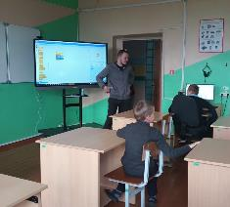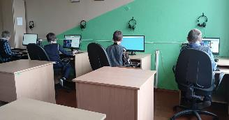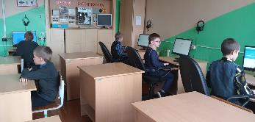
1.Наименование проекта: «Мир творчества и познания без границ для Семёна»
2. Срок реализации проекта: апрель 2022 – май 2023 г.г.
3. Организация-заявитель, предлагающая проект: государственное учреждение образования «Спондовская средняя школа Островецкого района», Гродненская область, Островецкий район, д. Спонды, ул. Школьная, 4.
4. Цель проекта:
создание благоприятной социально-педагогической развивающей среды, обеспечивающей равные возможности на образование и развитие ребенка-инвалида со здоровыми детьми через организацию дистанционного взаимодействия, совместное проведение учебных занятий, занятий по интересам, а также участие в различных творческих конкурсах
5. Задачи, планируемые к выполнению в рамках реализации проекта:
- Обеспечить необходимой техникой и программным комплексом для
проведения дистанционных занятий (ноутбук);
- повысить уровень социальной активности, активной жизненной позиции ребёнка с особенностями психо-физического развития
- внедрение современных образовательных технологий в обучение детей с особенностями психо-физического развития;
- оказывать психологическую помощь и эмоциональную поддержку членов семьи, помощь в повышении педагогической компетентности родителей;
- создать условия для создания в школе традиций толерантного отношения к людям-инвалидам, к миру как к единому целому, дальнейшее совершенствование волонтёрской деятельности.
6. Целевая группа: учащиеся 1-4 классов государственного учреждения образования «Спондовская средняя школа Островецкого района», Войткевич Семён, ребёнок-инвалид и его родители.
7. Краткое описание мероприятий в рамках проекта:
3 этапа работы над реализацией проекта:
1-ый этап:
Изучение материального положения семьи. Работа с родителями ребёнка по выявлению запроса в образовательном процессе и социализации ребёнка в среде сверстников
Изучения запроса учащихся 1-4 классов и их родителей на организацию в учреждении образования работы объединения по интересам «Роботоконструирование»
2-ой этап:
Организация работы объединения по интересам «Роботоконструирование» для учащихся 1-4 классов. Обеспечение функционирования объединения по интересам в дистанционном режиме. Создать инициативную группу детей-волонтеров, готовых оказать поддержку детям с ОПФР.
3. Реализация проекта.
8. Общий объем финансирования (в долларах США): 2 680,00
Источник финансирования | Объем финансирования  (в долларах США)
Собственные средства | 500,00
Спонсорские средства | 2 180,00
9. Место реализации проекта (область/район, город): Гродненская область/Островецкий район/д. Спонды
В рамках проекта будет организована работа объединения по интересам “SCRATCH”, работа по обучению членов волонтёрского отряда формам и методам работы с детьми-инвалидами; налажено сотрудничество учителя начальных классов Мороза В.А. с учителем информатики Зубрицким А.И., участником 4 набора программы “Учитель для Беларуси”, который проводит консультирование по вопросам организации работы объединения по интересам.

